

人工智能学院

计算机网络

实 验 报 告

|  |  |
| --- | --- |
| **实验题目：** | IP协议分析 |
| **学号、姓名：** | 202435710252钟润柯、202435710118练沛良 |
| **实验日期：** | 2024年10月24日 |
| **实验环境：** | 与因特网连接的计算机，操作系统为Windows，安装有Wireshark、Chrome浏览器 |

一、实验目的

1.分析IP协议，熟知IP协议数据包各个字段的含义与作用

2.分析IP数据报分片，熟悉IP数据包的传递方式

二、实验内容与完成情况：

2.1对IP协议的认识

IP协议（Internet Protocol）是互联网的核心协议，工作在TCP/IP协议栈的网络层，负责数据包在互联网中的传输。定义了数据包的格式和传输规则，确保数据从源设备正确到达目标设备。IP地址包含多个字段，如版本号、头部长度、服务类型、总长度、标识符、标志、片偏移、生存时间（TTL）、协议、头部校验、源和目标IP地址灯，这些字段共同确保数据包的正确传输和路由。

2.2 分析DHCP服务分配IP地址的机制

在DHCP服务器为DHCP客户端初次提供IP地址自动分配过程中，一共经过了以下四个阶段，发现阶段(DHCP客户端在网络中广播发送DHCP DISCOVER请求报文，发现DHCP服务器，请求IP地址租约)、提供阶段（DHCP服务器通过DHCP OFFER报文向DHCP客户端提供IP地址预分配）、选择阶段（DHCP客户端通过DHCP REQUEST报文确认选择第一个DHCP服务器为它提供IP地址自动分配服务）和确认阶段（被选择的DHCP服务器通过DHCP ACK报文把在DHCP OFFER报文中准备的IP地址租约给对应DHCP客户端）。DHCP客户端在获得了一个IP地址以后，就可以发送一个免费ARP请求探测网络中是否还有其它主机使用IP地址，来避免由于DHCP服务器地址池重叠而引发的IP冲突。

2.3分析ping功能的机制

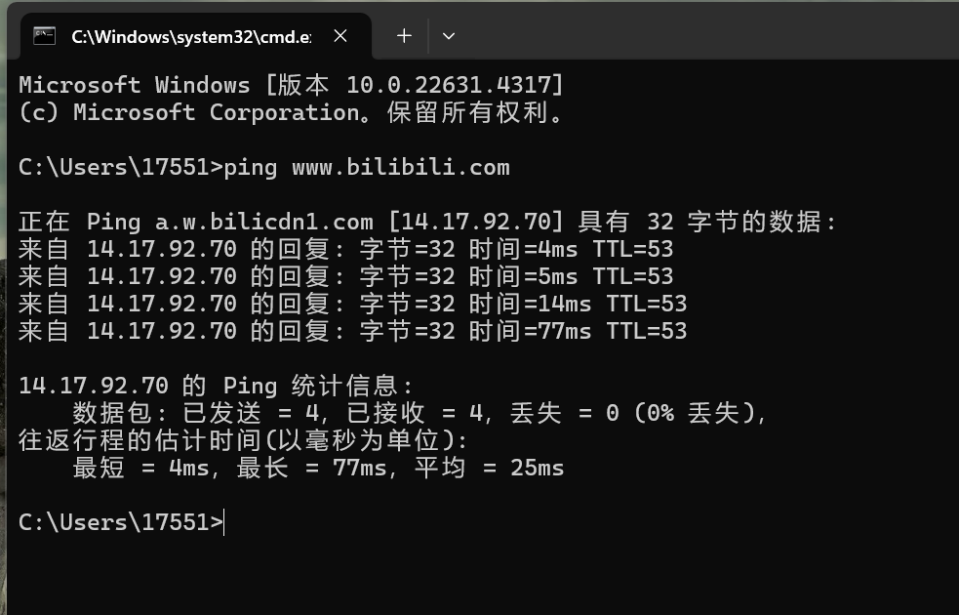

Ping的输出，可以分为两部分，第一部分，是每个ICMP请求的信息，包括一次请求发送了32字节的数据，往返延时、生存时间（跳数）；第二部分是四次ICMP请求的汇总。ICMP中文名称是互联网控制报文协议，关键在于控制，常用来判断目标主机是否存活，其主要功能包括确认IP包是否成功送达目标地址、报告发送过程中IP包被废弃的原因和改善网络设置等。

4.分析IPv4数据包的组成

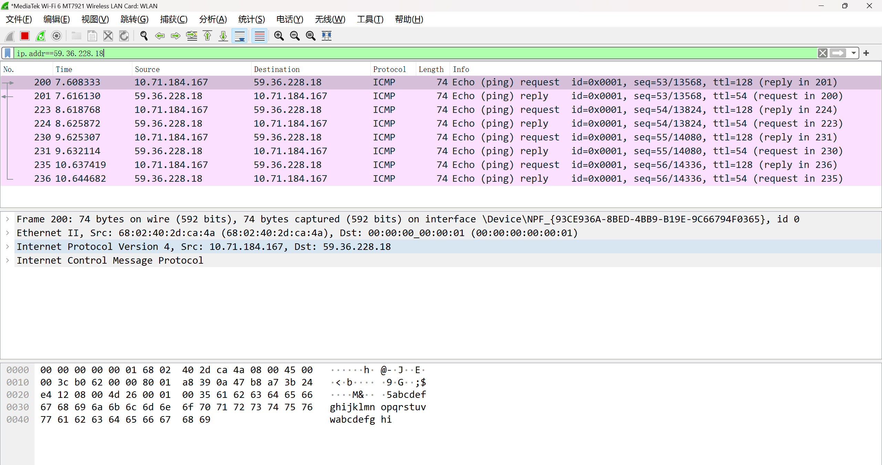

这是我捕获的在windows电脑上使用ping命令尝试ping bilibili的ICMP请求信息。

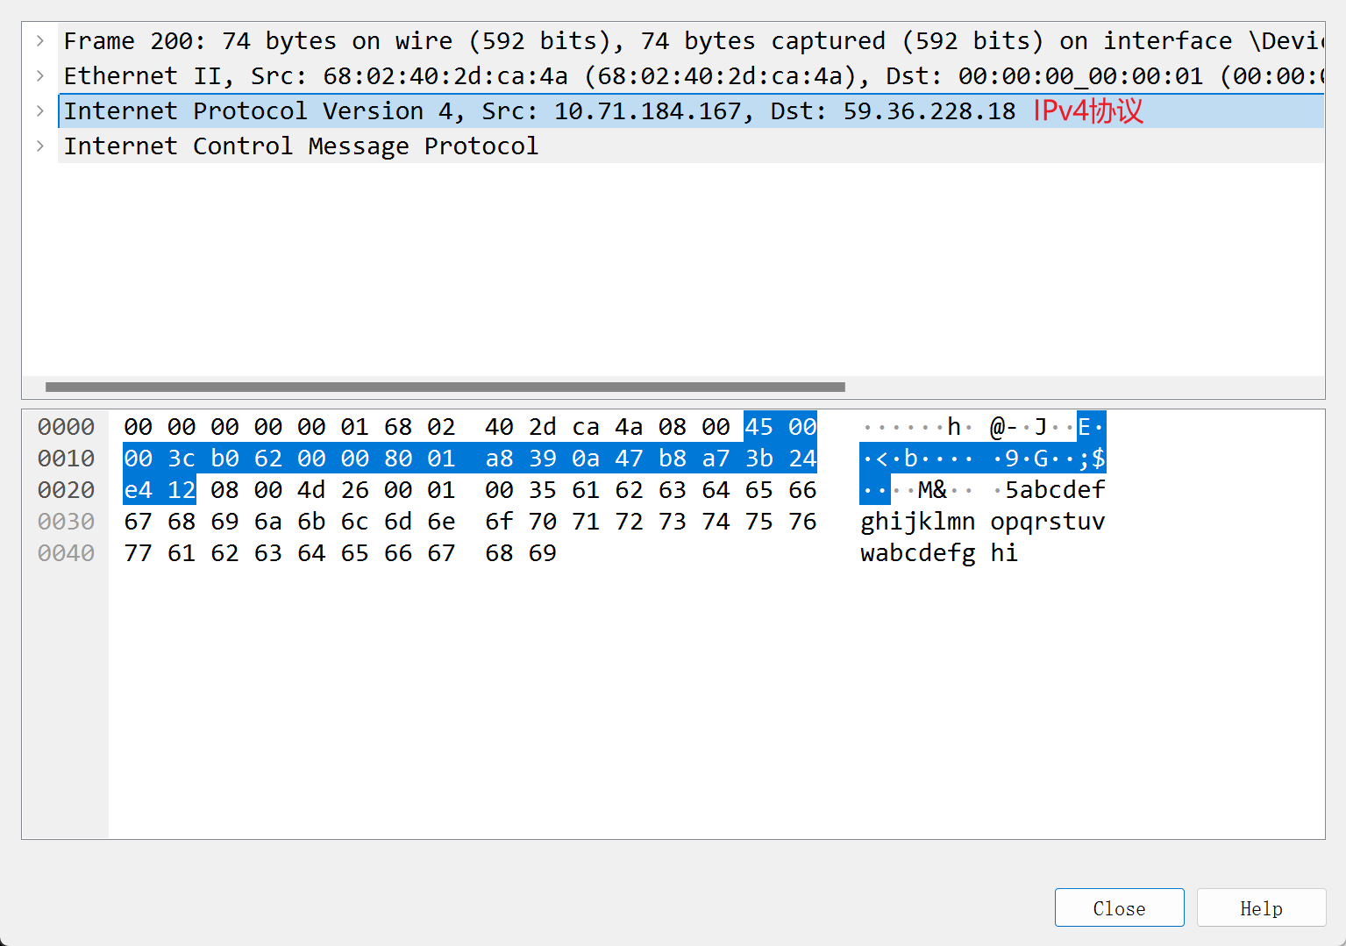

Frame为物理层的数据帧概况，以上图为例，共有74个字节，帧序号为200，使用了ICMP协议等。

Ethernet为数据链路层以太网帧头部信息，以上图为例，有发送数据帧的源节点MAC地址和接收数据帧的目标节点MAC地址。

Internet Protocol Version 4：互联网层IP包头部信息，以上图为例，我们可以看出这是ipv4协议的数据包

Internet Control Message Protocol：ICMP协议，这里是ICMP的数据包。

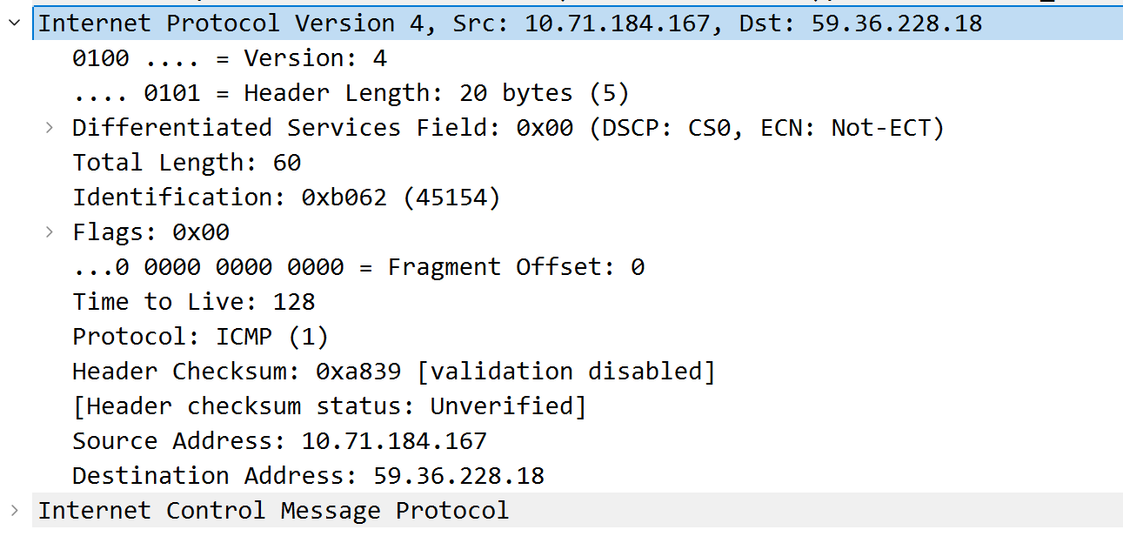

我们具体看这里，这是基于ipv4的数据包，有以下详细信息：

Version:4 表示是ipv4；头部长度: 20 bytes(5)；区分服务字段0x00表示没有定义特殊的服务要求，优先级为零；总长度为60 bytes；标识符为：0xb062 (45154)；标志：0x00，意思是不进行分片，分片偏移为0；生存时间为128；协议是ICMP；源地址为10.71.184.167；目标地址为59.36.228.18。

三、实验中出现的问题：

使用校园网时，我们ping www.bilibili.com返回的是ipv4地址，在wireshark网络抓包软件很轻松可以找到数据包，但是使用个人手机热点时返回的是ipv6的地址，一时不知道怎么去捕获数据包？

四、解决方案（列出遇到的问题和解决办法，列出没有解决的问题）：

上面说到返回的是ipv6地址时不知道怎么捕获数据包，解决办法是在wireshark软件输入ipv6.addr==xxx后面接对应的ipv6地址即可找到数据包了。

五、实验心得

通过本次实验，我们了解了IPV4协议的原理和组成，掌握了通过ping命令和wireshark软件去捕获icmp包进行ipv4协议的分析，这为我们后面对计算机网络的学习打下了坚实的基础，而且能够直观的感受如何去分析在网络中传输的数据包对我们来说是令人激动的。